共青团南昌航空大学委员会

★

关于申报2018年度“全省优秀共青团员”

“全省优秀共青团干部”“全省五四红旗团委（团支部）”

推荐名单的公示

根据共青团江西省团委《关于申报 2018年度“全省优秀共青团员”“全省优秀共青团干部”“全省五四红旗团委（团支部）”的通知》（赣青办发〔2019〕9号）文件精神，经基层团组织（个人）自主申报、资格审查、民主推荐，校团委办公会充分讨论酝酿，拟推荐材料学院朱鸿昌同学、经管学院王芷贻同学参评2018年度“全省优秀共青团员”，校团委江文锋同志、音乐学院彭志红同志参评2018年度“全省优秀共青团干部”，共青团南昌航空大学飞行器工程学院委员会、共青团南昌航空大学经济管理学院委员会参评2018年度“全省五四红旗团委”，材料科学与工程学院160121团支部参评2018年度“全省五四红旗团支部”。现予以公示。

公示时间为：2019年3月25日-2019年3月29日。

公示期间如有异议，可通过书面或电话形式反馈至校团委。

联 系 人：江文锋

联系方式：18170935851

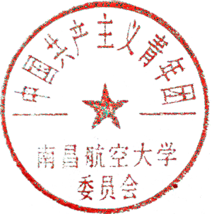

共青团南昌航空大学委员会2019 年 3 月 25 日